Powiat Brzeski realizuje Program zdrowotny dotyczący profilaktyki zakażeń pneumokokowych
Marszałek Województwa Małopolskiego Jacek Krupa, Powiat Brzeski – Starostwo Powiatowe w Brzesku oraz Dyrekcja i Zespół Realizatora Wojewódzkiego Specjalistycznego Szpitala Dziecięcego im. św. Ludwika w Krakowie serdecznie zapraszają dzieci z 5 gmin powiatu brzeskiego do udziału w Programie zdrowotnym dotyczącym profilaktyki zakażeń pneumokokowych w Małopolsce w 2017 r.
Szczepienia w powiecie brzeskim realizują:

- w gminie Brzesko

Realizator: Samodzielny Publiczny Zespół Opieki Zdrowotnej z siedzibą w Brzesku,
32-800 Brzesko, ul. T. Kościuszki 68.

- Miejsce wykonywania szczepień:
- Poradnia Dziecięca w Brzesku, ul. T. Kościuszki 68.
Tel. 14 662 11 68; 14 662 13 16.

Szczepienia będą realizowane w dniach: poniedziałek od 8.00 do 13.00 oraz od 15.00 do 16.00, wtorek, piątek od 8.00 do 13.00, środa od 8.00 do 18.00, czwartek od 8.00 do 14.00

Miejsce wykonywania szczepień:
- Poradnia Lekarza Rodzinnego w Ośrodku Zdrowia w Jadownikach, ul. Środkowa 2.
Tel. 14 663 05 33,
- Szczepienia będą realizowane w dniach: poniedziałek, czwartek od 11.25 do 17.00, wtorek, środa, piątek od 8.00 do 13.00.
- w gminie Dębno

Realizator: Samodzielny Publiczny Zespół Opieki Zdrowotnej z siedzibą w Brzesku, 32-800 Brzesko, ul. T. Kościuszki 68.

Miejsce wykonywania szczepień: Ośrodek Zdrowia w Woli Dębińskiej 172.
Tel. 14 665 85 64
- Szczepienia będą realizowane w dniach: . wtorek od 8.00 do 15.00, środa od 12.00 do 18.00 oraz czwartek od 8.00 do 15.00.
- w gminie Czchów

Realizator: „Dariusz Drożdż „DARMED” Niepubliczny Zakład Opieki Zdrowotnej w Czchowie, ul. Sądecka 183, 32-860 Czchów.

Miejsce wykonywania szczepień: NZOZ Czchów ul. Sądecka 183.
Tel. 14 684 30 90.
- Szczepienia będą realizowane w dniach: wtorek 13.00 -15.00; czwartek 15.00 -17.00; piątek 13.00-15.00, w sytuacjach wyjątkowych istnieje możliwość ustalenia innego dnia.

- w gminie Gnojnik

Realizator: NZOZ „Centrum Medycyny Rodzinnej” s.c. Ewa Cierniak – Lambert, Małgorzata Lambert, Justyna Bakalarz 32-864, Gnojnik 537.

Miejsce wykonywania szczepień: NZOZ „Centrum Medycyny Rodzinnej” Gnojnik 537.
Tel. 14 686 99 65.
wtorek 8.00-11.00; 16.00-18.00; środa 16.00-18.00; czwartek 12.00-16.00; piątek 10.00-12.00.

Samodzielny Publiczny Zespół Opieki Zdrowotnej z siedzibą w Brzesku,
32-800 Brzesko, ul. T. Kościuszki 68 - umowa podwykonawcza.

Miejsce wykonywania świadczeń: Ośrodek Zdrowia w Uszwi 20.
Tel. 14 664 81 28.
Szczepienia będą realizowane w dniach: wtorek 8.00-13.00; czwartek 14:00-18.00.

- w gminie Iwkowa

Realizator: Halina Szczerbińska „MEDYK” Niepubliczny Zakład Opieki Zdrowotnej z siedzibą w Iwkowej 458, 32-861 Iwkowa.

Miejsce wykonywania szczepień: NZOZ „MEDYK”, 32-861 Iwkowa
Tel. 14 68 44 310.
Szczepienia będą realizowane przez 2 dni w tygodniu tj. wtorek od godz.11.00 do 13.00 oraz czwartek w godz. od 16.00-17.00.

Szczegóły programu oraz warunki uczestnictwa:
- Szczepienia obejmują dzieci urodzone w latach 2014-2016 (które nie ukończyły 3 lat).
- Program będzie realizowany do wyczerpania szczepionek lub do 30.11.2017 r.
- W razie pytań prosimy o kontakt ze Starostwem Powiatowym w Brzesku od poniedziałku do piątku, w godz. 7:30 -15:30 pod numerem telefonu 14 663 13 64.
Ostatecznej kwalifikacji do szczepienia dokonuje lekarz. Każde szczepienie przeprowadzone będzie po uzyskaniu zgody rodziców/opiekunów dziecka. W dniu ustalonego szczepienia rodzic/opiekun prawny powinien zgłosić się z książeczką zdrowia dziecka.
Dzieci zameldowane na terenie ww., a zadeklarowane do innego lekarza POZ poza wskazanymi wyżej także mogą skorzystać z bezpłatnych szczepień p/pneumokokom.

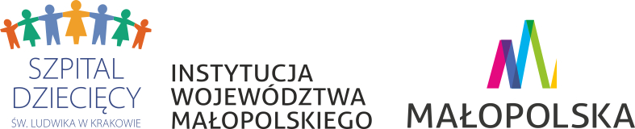
Program realizowany przy wsparciu finansowym Województwa Małopolskiego.
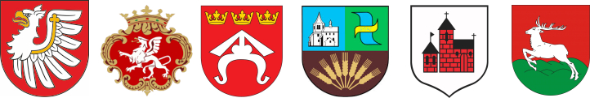
Program jest współfinansowany z budżetu Powiatu Brzeskiego i budżetów gmin: Brzesko, Dębno, Gnojnik, Czchów, Iwkowa.

